河北经贸大学实训
（3天）

（Real Project Training）
方案建议书

V1.1
2015-05-16

北京千锋互联科技有限公司
目录
1. 实训目标 3
2. 实训对象及预备知识 3
3. 实训时间及阶段划分 3
4. 技术参数 3
5. 实训项目 3
项目描述—基于Android的《办公管理系统》 3
项目描述—基于Android的《学生信息管理系统》 4
6. 参考课表 5
7. 实训考核 6

实训目标
- 体验和适应企业中型团队项目开发全过程
- 熟练掌握当前业界主流的软件技术
- 具备对前沿信息技术的独立研究和应用能力
- 具备对多种企业平台、软件、框架的集成和整合能力

实训对象及预备知识
本实训面向研究生学生。由于学员来自不同专业，很多学员只有C语言基础，为了使实训达到最好的效果，需要学员预习以下知识：
- 熟悉Java基础和Android相关知识
- 熟悉数据库建模及SQL编程，熟悉Oracle、MySQL、SQL Server数据库之一
- 熟悉HTML、CSS、JavaScript、XML等

实训时间及阶段划分
实训时间：以公司和学校讨论为准，以5~7人小组为单位。

技术参数
Java、Android、JDBC/JSP、HTML 5、Oracle、Tomcat 6.0。要求设计良好的体系架构。

实训项目

项目描述—基于Android的《办公管理系统》
基于 Android 的办公管理系统，它的核心是以公文管理,行政财务审批为核心，对公司人员提供简便快捷的日常工作支持，对董事长，总经理和决策者提供公司内部资源数据支持。从而使公司的整体优势得以提升，办公自动化系统可最大限度地减少内部信息交流瓶颈，增加公司的内部办公效率，减轻公司事务性工作的压力，降低成本，不限时间地点的跨域支持金领 office automation 协同办公系统也是公司的内部网，系统及时反映内部公告、通知、公司文化、学习讨论园地等。整合协同管理公司内部办公流程，从而使整个公司的内部管理可以跟上市场的变化，真正做到与时俱进，采用目前最成熟的Web开发技术，以统一平台、协同管理为基本特征，操作简便、成熟稳定、安全、功能实用，且便于快速部署，具有强大的应用扩展能力，易用于各层次的工作人员。
参考项目截图：
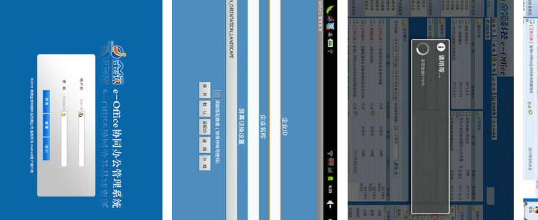

项目描述—基于Android的《学生信息管理系统》
高校学生管理系统主要设计目的是为了满足学生、教师（班主任、学生书记、专业教师）之间的有效交流。同时，还可以满足教师之间高效交流。因为专业教师主要的任务是给学生授课，管理学生的时间比较少。而班主任主要工作的对学
生进行管理，但对于每个学生每个科目的学习状况很难及时掌握。专业教师与班主任之间很少见面交流，因此如果通过OA软件，及时交流学生的学习情况，如果学生出现学习成绩明显下降，班主任就可以及时了解，并询问学生的具体情况，查找原因。

当你构建一个意图，你必须指定您想要的行动意图“触发。“Android定义了几个动作，包括行动派的，表明意图是发送数据从一个活动到另一个，甚至是跨进程边界。发送数据到另一个活动，所有你需要做的是指定数据及其类型，系统
会识别兼容接收活动并将它们显示给用户(如果有多个选项)或立即启动活动(如果只有一个选项)。类似地，您可以做广告，你的活动的数据类型支持接收从其他应用程序通过指定他们在你的清单。应用程序之间的数据发送和接收与意图是最常用的社交分享的内容。意图允许用户快速而方便地共享信息，用他们最喜欢的应用程序。

一、发送信息

1、发送文本信息
2、二进制数据共享
3、发送内容的多个部分
4、更新清单
5、输入内容的 handle 处理

二数据库存取关键技术

1、学生查询交流系统表设计
2、高校教师OA系统表设计

项目运行若干截图如下：
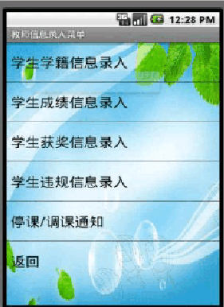

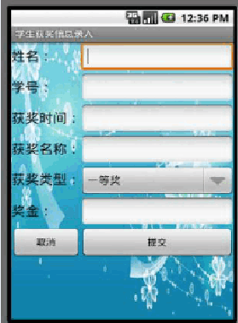

参考课表
日期 | 时段 | 主题 | 内容 | 方式
第一天 | 上午 | 团队组建，环境搭建 | - 团队建设  - Android 简介  - Android 环境搭建  - 第一个 Activity  - 布局的设计 | 讲课
第一天 | 下午 | 实验1 | - 需求分析  - 项目应用的技术  - 技术难点与关键 | 上机
第二天 | 上午 | View | - View初步  - 控件布局初步  - 长度单位与内外边距 | 讲课
第二天 | 下午 | 实验2 | 01. 详细设计 | 上机
第三天 | 上午 | 按钮 | - 多选择按钮  - 单选择按钮  - 监控事件 | 讲课
第三天 | 下午 | 实验3 | - 详细设计完成  - 设计说明会  - 设计教师指导 | 上机

实训考核
总成绩 = 团队得分*40% + 项目组长评分40% + 项目经理评分*20%
团队得分 = 原型设计*20% + 系统设计*20% + 项目提交*60%
项目组长评分：由各小组项目组长根据组员表现给出
项目经理评分：由项目经理根据对学员的代码审查结果及日常表现给出

